ポリファーマシー対策チーム運営要領

【目的】

ポリファーマシー対策チームは院内の薬物療法適正化、特にポリファーマシーに関して情報収集・監視・教育・指導および介入の役割を担う。

【構成】

ポリファーマシー対策チームは、老年内科（代謝内科を含む）、循環器内科、リハビリテーション科、薬剤部、看護部、栄養管理部から指名されたメンバーで構成される。

【運営】

チーム運営に関する事務局は薬剤部が担当する。チームリーダーは、●●とする。

院内のポリファーマシー患者に対するカンファランスを行い、薬物有害事象やアドヒアランスの不良などポリファーマシー関連する問題に対して状況を把握し、主治医に対し助言を行う。主に薬剤部で院内のポリファーマシー患者に対する監視を行い、適宜カンファランスを行うものとする。また、必要に応じてコンサルテーション等に応じることとする。また、年間の処方の動向などを把握するとともに院内での有害事象の発生状況の動向を把握することとする。

【ポリファーマシーについて】

院内で対応するポリファーマシー患者は、6剤以上など一律の薬剤数で対応する患者を規定するのではなく、厚生労働省　高齢者の医薬品適正使用の指針（総論編）に準じ、「薬物有害事象、服薬アドヒアランス不良、不要な処方、あるいは必要な薬が処方されない、過量・重複投与など薬剤のあらゆる不適正問題を含む概念」として捉え、多剤併用患者の中でも薬が害をなしている患者に対応することとする。

問題のあるポリファーマシー例

・薬物有害事象の発現・処方カスケード

・10剤以上服用（Super-polypharmacy）

・一次予防・対症療法の漫然処方

・処方意図が不明な薬の存在

・必要な薬が処方されていない

・服薬アドヒアランスの低下

・患者が処方を欲する場合など

【カンファランス】

第4週の火曜日を除く、毎週火曜日　8：45～　症例カンファランス

・ポリファーマシー患者に対する処方提案

【ポリファーマシー対策チーム運営会議】

年1回　毎年5月3週火曜日

年度で対応した患者数と処方変化及びチーム運営に関する内容を協議する。

【各メンバーの役割】

**老年内科**

1. 総合診療科としての処方に対する包括的なアプローチ

Multimorbidな患者における処方の優先順位の決定、年齢に応じた　処方量の変更､エンドオブライフを見据えた治療方針

1. 高齢者総合機能評価（認知機能やフレイルなど）

認知機能やフレイル、サルコペニアの存在による処方の変更

1. 他科との連携に関して

院内他科、院外施設との連携、啓発

1. 退院先（在宅・施設）との連携に関して

退院支援との連携

**循環器内科**

1. 循環器疾患診断の妥当性に関する評価・・・不適切処方薬の中止
2. 循環器系薬剤内服による治療意義の判定・・ 治療薬の変更や中止
3. 循環器系薬剤内服による治療効果判定・・・無効薬の中止や変更
4. 循環器系薬剤内服による有害事象対応・・・中止や代替薬への変更

**リハビリテーション科**

1. 理学療法：歩行や座位などの身体機能に関する評価、訓練、運動時のバイタルサインの状況把握
2. 作業療法：ADL(日常生活動作）の評価、認知機能の障害の程度の把握
3. 言語聴覚療法：嚥下機能の評価と評価に基づく剤形の選択、経口からの服薬に関する摂食嚥下の状況把握
4. 日常生活に必要な動作や認知機能、摂食嚥下における服薬の影響の有無、食事、服薬方法等を含め入院中、退院後の生活スタイルの状況に対する情報提供及び介入

**看護師**

1. 服薬管理の際に問題となる患者のADLや認知機能に関する情報収集
2. 本人や管理者となりうる家族や介護者を含めた生活環境、社会的背景などの情報収集
3. 服薬に関連した有害事象の観察(バイタルサイン、体重計測etc)
4. 入院中の患者の生活（主に睡眠、排泄）に関する情報（服薬に関する患者や家族の思い、退院先や退院後に関する情報）

**栄養管理部**

1. 治療食による管理において投薬治療が削減できるケースについて検討、提案。
2. 栄養補助食品の利用などから、改善可能な例について検討、提案。
3. 必要に応じて、栄養サポートチームや摂食嚥下チーム等と連携。

**薬剤部**

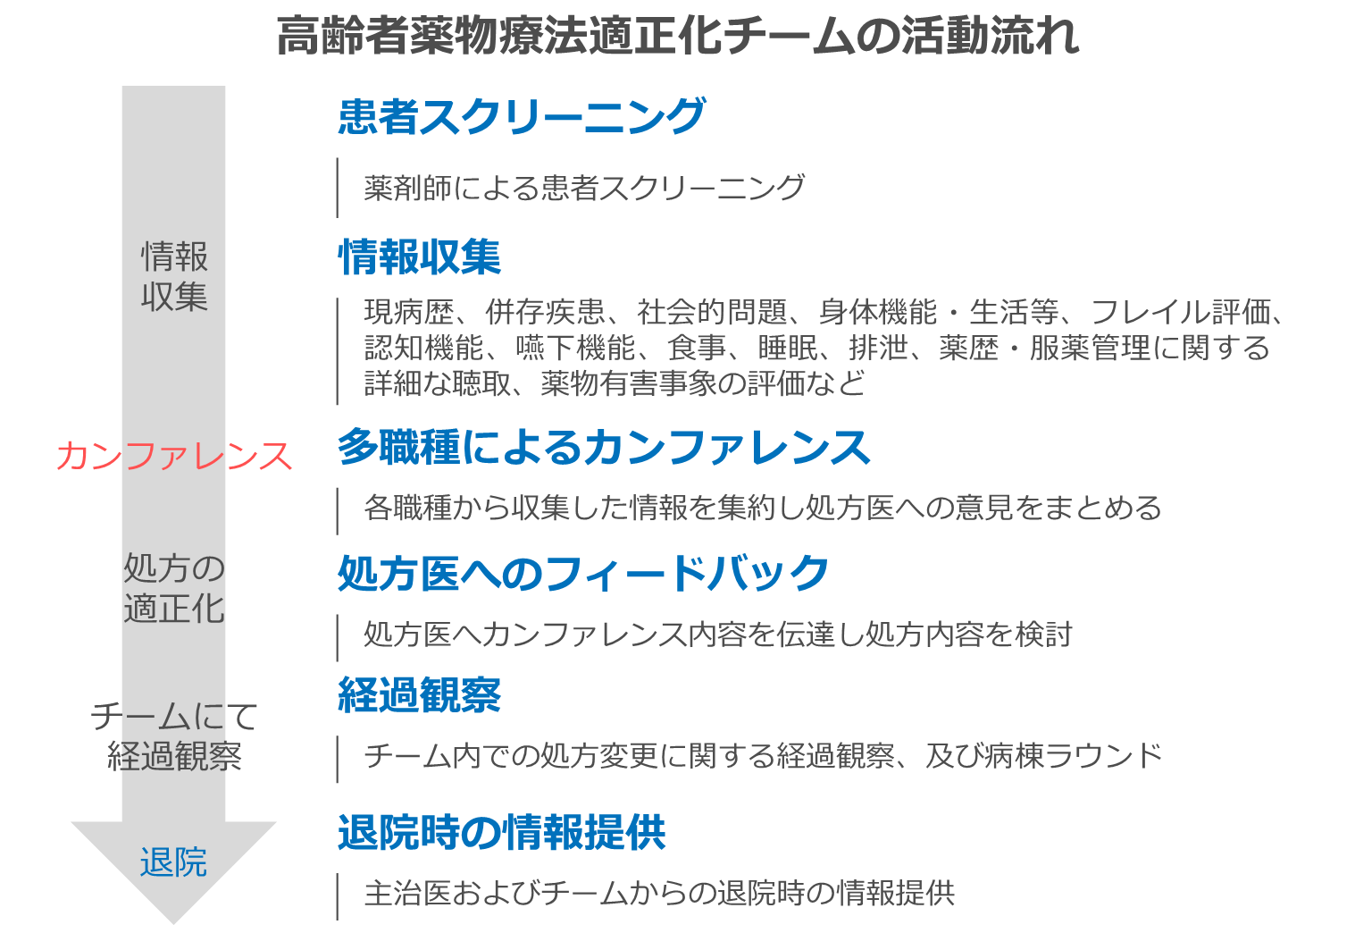

【議事録などの保管に関して】

議事録などチームの運営に関わる書類は、電子カルテ内の●●●に保管するものとする。